4.3 求一个数是另一个数的几分之几导学案
日期： 班级： 姓名： 组别： 自我评价： 教师评价：
【学习目标】
1.理解求一个数量是另一个数量的几分之几的计算方法，会求一个数是另一个数的几分之几，体会分数表示比率的含义。
2.在探索的过程中，发展学生的比较、分析、推理和概括等思维能力。
3.体会知识间的联系，培养对数学学习的积极情感。
【学习重点、难点】
1.掌握求一个数是另一个数的几分之几的方法。
2.确定单位“1”的量。
【基础部分】
温故知新
1.被除数相当于分数的（ ），除数相当于分数的（ ），除号相当于分数的（ ）。
2. 3个饼平均分给5个小朋友，求每个小朋友分得这些饼的几分之几?每个小朋友分得几分之几个饼?

自主探究
3.读教材53页例4。
分析与解答：黄彩带的长是红彩带的。
1÷4=

【要点部分】
4.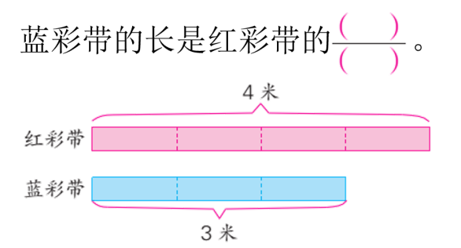
3÷4=
5.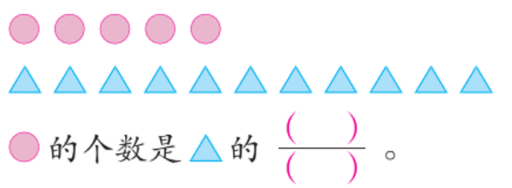
6.小英家养了4只公鸡，9只母鸡。公鸡的只数是母鸡的几分之几？

【拓展部分】
7.五一班有女生25人，比男生多4人。
  - 男生人数是女生人数的几分之几？
  - 女生占全班人数的几分之几？
  - 男生占全班人数的几分之几？

【目标检测】
1.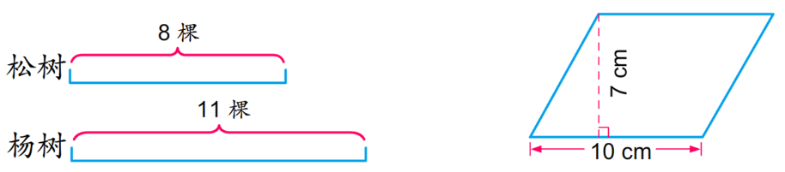
松树的棵数是杨树的。 平行四边形的高是底的。
2.根据分数与除法的关系列式计算。
- 在科技小发明活动中，五年级有7件作品获奖，六年级有12件作品获奖。五年级获奖作品的件数是六年级的几分之几?

- 小芳每天睡9小时，她一天的睡眠时间占全天的几分之几？

- 小明家养了11只白兔和19只灰兔。白兔的只数是灰兔的几分之几?白兔的只数占总数的几分之几?

3.有12支铅笔，平均分给2个同学。每支铅笔是铅笔总数的，每人分得的铅笔是总数的。

